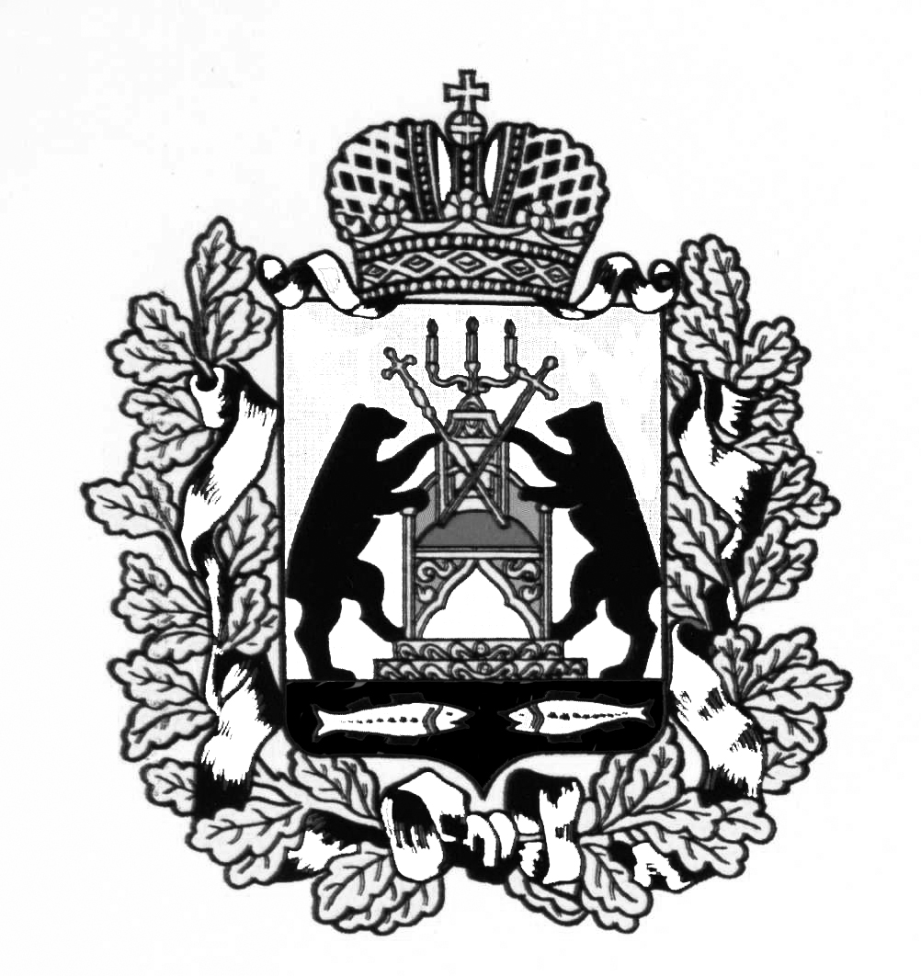

**Российская Федерация**

**Новгородская область Старорусский район**

**АДМИНИСТРАЦИЯ ЗАЛУЧСКОГО СЕЛЬСКОГО ПОСЕЛЕНИЯ**

**П О С Т А Н О В Л Е Н И Е**

от 21.08.2023 № 76

с. Залучье

**О внесении изменений в состав комиссии для проведения осмотра здания, сооружения, объекта незавершённого строительства при проведении мероприятий по выявлению правообладателей ранее учтённых объектов недвижимости**

В соответствии с приказом Федеральной службы государственной регистрации, кадастра и картографии (Росреестра) от 28.04.2021 № П/0179 «Об установлении порядка проведения осмотра здания, сооружения или объекта незавершённого строительства при проведении мероприятий по выявлению правообладателей ранее учтённых объектов недвижимости, формы акта осмотра здания, сооружения или объекта незавершённого строительства при выявлении правообладателей ранее учтённых объектов недвижимости», Администрация Залучского сельского поселения **ПОСТАНОВЛЯЕТ:**

1. Внести изменения в состав комиссии для проведения осмотра здания, сооружения, объекта незавершённого строительства при проведении мероприятий по выявлению правообладателей ранее учтённых объектов недвижимости (Приложение 2 Постановления от 22.04.2022 № 42 «О создании комиссии для проведения осмотра здания, сооружения, объекта незавершённого строительства при проведении мероприятий по выявлению правообладателей ранее учтённых объектов недвижимости»), изложив его в новой редакции.
2. Опубликовать настоящее постановление на официальном сайте Администрации в информационно-телекоммуникационной сети «Интернет» ([www.zaadmin.gosuslugi.ru](http://www.zaadmin.gosuslugi.ru)).

**Глава Администрации**

**Залучского сельского поселения Е.Н. Пятина**

Приложение 2

УТВЕРЖДЁН

постановлением администрации

Залучского сельского поселения

от 22.04.2022 № 42

(в ред. от 21.08.2023 № 76

**Состав**

**комиссии по проведению осмотра здания, сооружения или объекта незавершённого строительства при проведении мероприятий по выявлению правообладателей ранее учтённых объектов недвижимости на территории Залучского сельского поселения**

|  |  |
| --- | --- |
| Пятина Елена Николаевна | Глава администрации Залучского сельского поселения, председатель комиссии |
| Васильева Мария Александровна | Заместитель главы администрации Залучского сельского поселения, зам. председателя комиссии |
| Родионова Наталья Сергеевна | главный специалист Администрации Залучского сельского поселения, член комиссии |
| Шорина Екатерина Александровна | служащий 1 категории Администрации Залучского сельского поселения, член комиссии |